Obdelava gradiv LES: 1. naloga
Projektna naloga: IZDELAJMO EMBALAŽO ZA SHRANJEVANJE MEDU

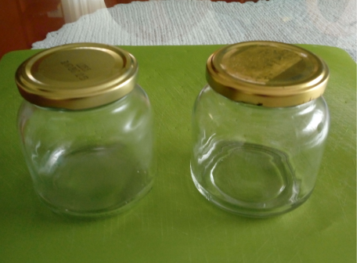
Pred nami je izziv in sicer: Recimo, da želimo nekomu podariti dve steklenički meda. Zato bomo mogli izdelati embalažo, ( škatlo, držalo, posebno kadičko…..) v katero bomo dali stekleničke in jih pozneje zapakirali, kot darilo.

NALOGA:
V zvezek za tehniko in tehnologijo nariši idejo tvojega izdelka ( skico), nato izpolni tabelo in do naslednjega petka pošlji samo izpolnjeno spodnjo tabelo učitelju v vpogled.
Navodilo.
- V shrambi najprej najdi dve steklenički za vlaganje, izberi čim manjše.
- Preglej ali imaš doma kakšno lesno gradivo iz katerega boš lahko izdelal izdelek (letve, deščice)
- Izmeri velikost steklenic
- Načrtuj izdelek
OPOMBA:
Ker so izredne razmere lahko v teh razmerah izbereš kakšno drugo gradivo npr., karton, lepenko, bambus, ………
Spodaj imaš nekaj primerov embalaže. Tvoja seveda ni nujno, da je takšna, lahko je povsem drugačna.
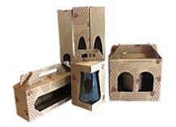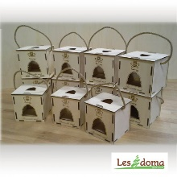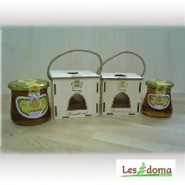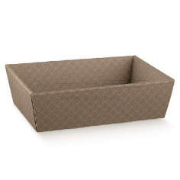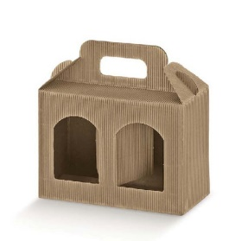

NA drugo stran!
IZPOLNI TABELO, fotografiraj in jo priloži kot priponko v spletni učilnici
Gradivo iz katerega bo izdelek?
Orodja, ki jih bom potreboval?
Kako se bom zaščitil pri delu?
Koliko časa bom predvidoma izdeloval?
Kdo mi bo pri delu pomagal?

Kaj moram dodatno še storiti, da bo izdelek lep?
(Nalepka za stekleničko, posebna prednja stran embalaže…).
Skica:

